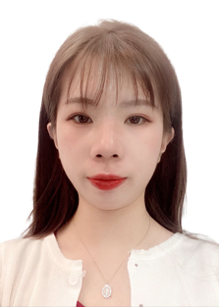

|  |  |
| --- | --- |
| **个人简历**  **——— 个人信息 ———**  姓名：刘雪晴 性别： 女  籍贯：黑龙江 生日：2000.10.25  电话：15946070120  邮箱：1069030056@qq.com  QQ：1069030056  地址：黑龙江省哈尔滨市南岗区红星城  英语：A级  **——— 个人技能 ———**  Excel Word PPT | **——— 工作经历 ———**  **中付支付黑龙江分公司（2020.10-2021.8）**  **电话销售：主要给老客户打回访电话**  **鼎锐科技有限公司（2021.8-2021.9）**  **人事部门：主要负责招聘公司空缺岗位**  **——— 教育背景 ———**  哈尔滨职业技术学院（2018.9-2021.6）  专业：会计  学历：大专  学制：全日制  ———— 自我评价。 ———    本人对待工作认真负责、协调有较强的组织潜力与团队精神、乐观上进、有爱心并善于施教并行，上进心强。 |